**第2章练习1**

**——http://协议和file://的区别**

file协议用于访问本地计算机的文件，它是针对本地的，它只是简单的请求了本地文件，将其作为一个服务器未解析的静态文件打开，不可进行跨域操作。file协议有一个类似http的远程访问，即ftp协议（文本传输协议）。

http访问本地html文件，相当于将本机作为一台http服务器，通过localhost访问本地的服务器，然后通过http服务器去访问本机文件资源。本地搭建http服务器开放端口后，别人可通过http访问到你电脑中的文件。

**第2章练习2**

**——分别用method的get和post提交方法编写表单，查看URL地址变化，说明区别**

如果采用get方法，页面跳转时，浏览器的URL地址栏内会出现form表单中元素传递的参数值，会对数据的安全不利，而用post方法则不会这样，所以一般都采用post

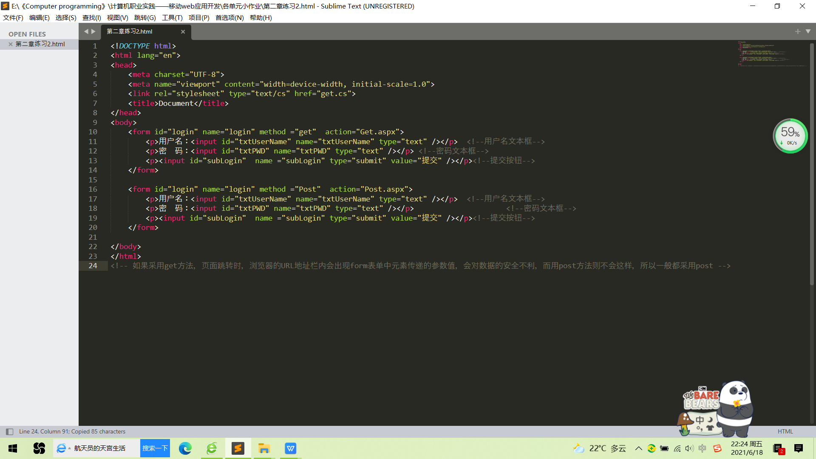

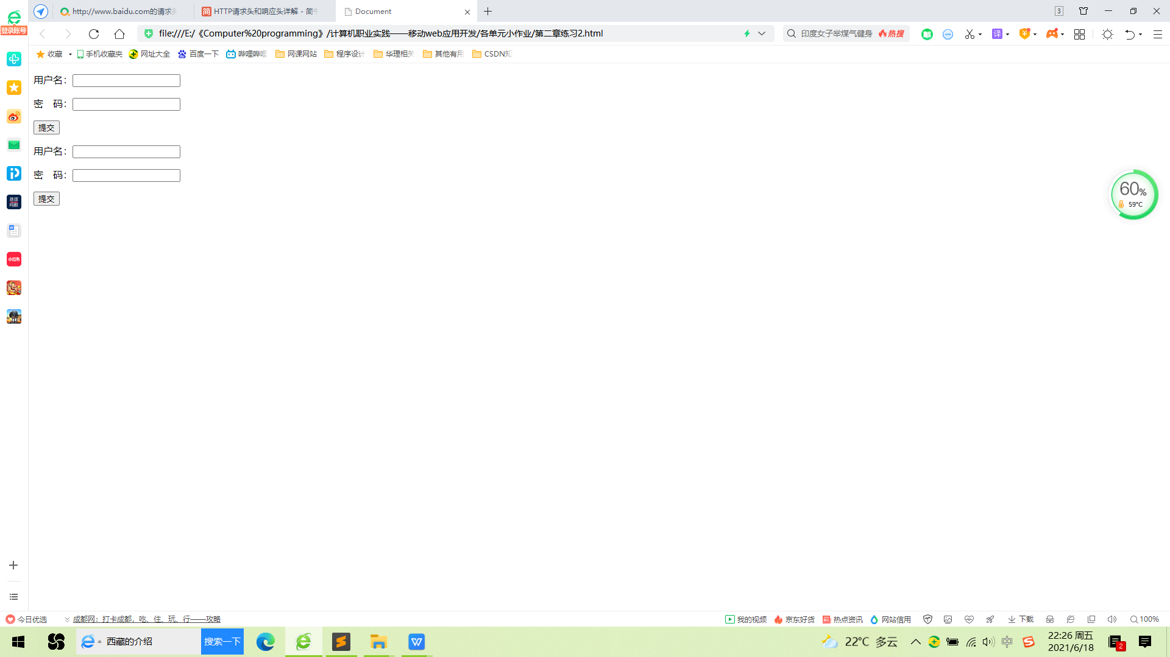

**第2章练习3**

**——登陆表单，做一个action的跳转页面，提示“欢迎登录”**

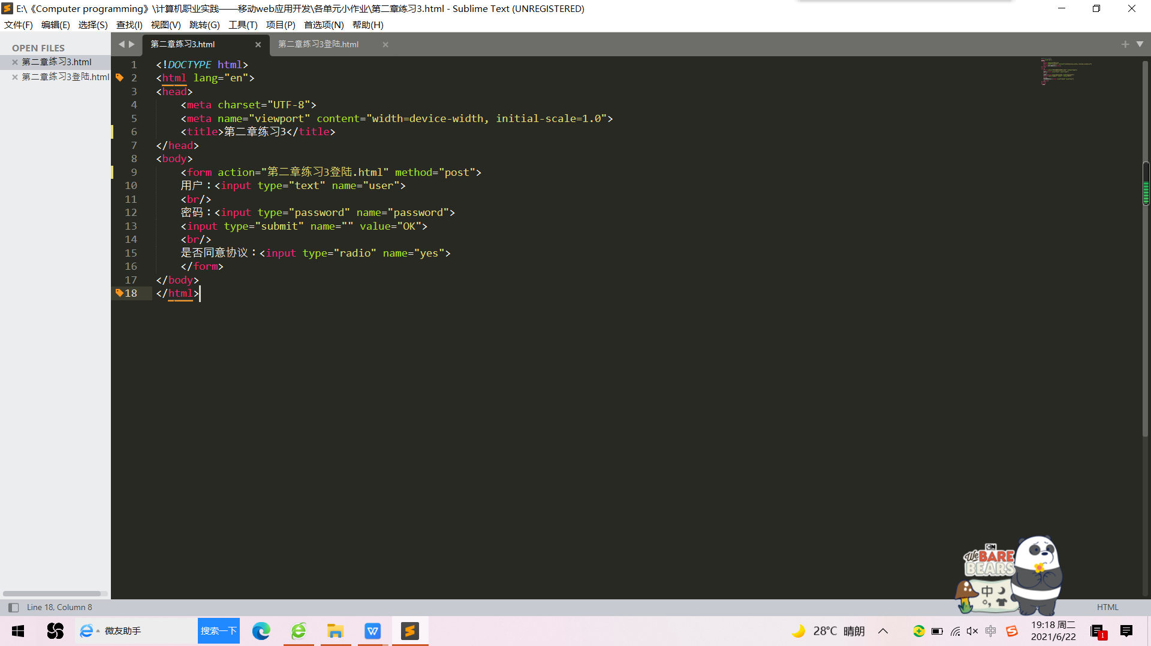

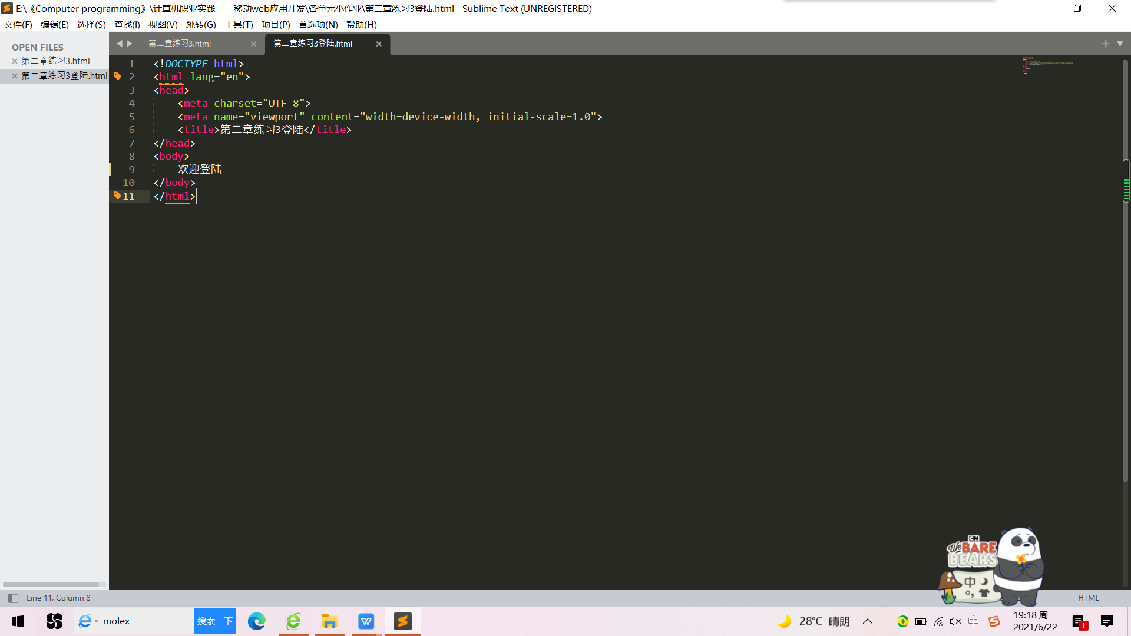

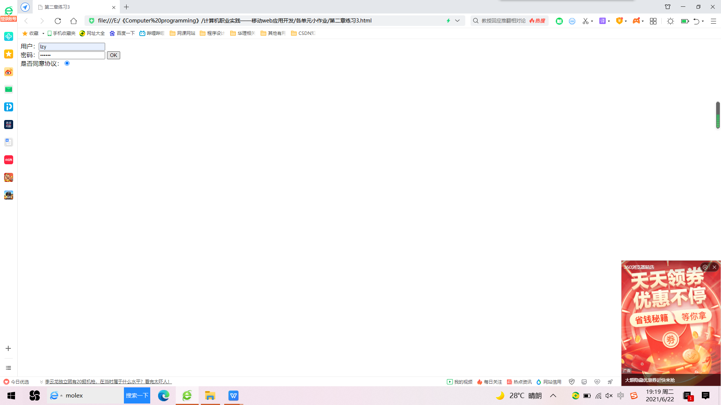

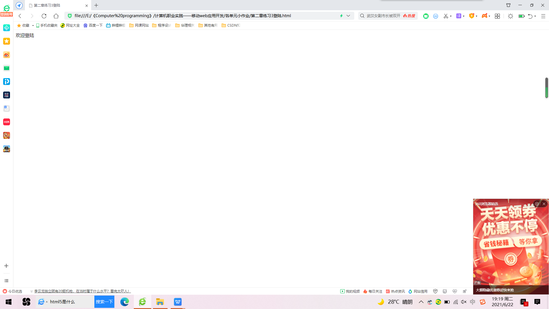

**第2章练习4**

**——用div标签把表格和表单分成两个块，定位到页面的不同位置**

